ПРЕСС-РЕЛИЗ
25 июня 2019

В Самарской области застройщики уже работают
с использованием эскроу-счетов

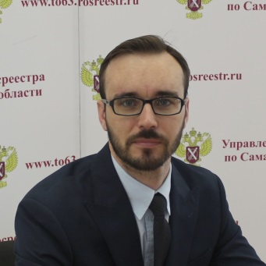

Строительные компании нашего региона по-разному отреагировали на новеллы законодательства о введении счетов-эскроу для долевого строительства. Одни делают все возможное, чтобы работать по старым правилам, другие активно осваивают новую технологию. Что касается дольщиков, то Управление Росреестра по Самарской области рекомендует им оставаться бдительными, и изучать девелопера даже при покупке недвижимости с использованием счетов эскроу.
С 1 июля этого года строительные компании, привлекающие средства граждан, обязаны перейти на технологию долевого строительства жилья с применением эскроу-счетов. Вместе с тем для ряда проектов будут сделаны исключения, и они смогут работать по старой схеме. Это касается компаний, готовность объектов которых составляет не менее 30% и которые продали по договорам участия не менее 10% площадей.
Управление Росреестра по Самарской области констатирует: ряд строительных компаний в нашей губернии стремятся обеспечить себе право работать по старой схеме. «За последние три недели услуга по регистрации договоров участия в долевом строительстве стала еще более востребована, - делится наблюдением начальник отдела регистрации долевого участия в строительстве Управления Росреестра по Самарской области Сергей Лазарев. – Документы поступают целыми коробками, а в одном заявлении зачастую содержится по 20-50 договоров участия в долевом строительстве». Таким образом застройщики стараются набрать 10% зарегистрированной площади в объекте. Дольщикам, которые запланируют покупку в таком здании, стоит помнить, что в списке документов о деятельности компании, которые им стоит посмотреть на сайте дом.рф, теперь должно быть еще и заключение министерства строительства Самарской области о степени готовности объекта.
Вместе с тем в Самарской области есть компании, которые перешли на технологию работы с использованием счетов-эскроу уже в прошлом году. Напомним, что это предусматривает использование застройщиком только собственных средств или кредитов. Деньги дольщиков при этом ожидают компанию на специальном сберегательном счете в банке. И только когда здание будет вводиться в эксплуатацию, и покупатели начнут оформлять квартиры в собственность, банк переведет средства с эскроу-счетов застройщику. «В 2018 году договоров, заключенных с использованием счетов эскроу было 16 за весь год, - констатирует Сергей Лазарев. – В этом году их значительно больше: только за пять месяцев 2019 года таких договоров уже 42».
В Управлении Росреестра отметили, что технология эскроу-счетов максимально защищает права дольщиков. При этом прежде чем покупать недвижимость ведомство рекомендует обратиться к сайту дом.рф и побольше узнать о застройщике и его деятельности. «Это необязательно, однако совершая крупную покупку, важно знать, с какой организацией покупатель планирует сотрудничать», - говорит Сергей Лазарев.

Контакты для СМИ:
Ольга Никитина, помощник руководителя Управления Росреестра
(846) 33-22-555, 8 927 690 73 51, pr.samara@mail.ru

